1. Сделать коммит с сообщением “Initial commit”.  
   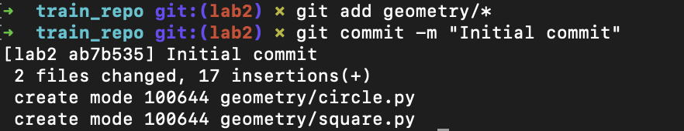
2. Создать новую ветку с названием new_features и переключиться на нее.  
   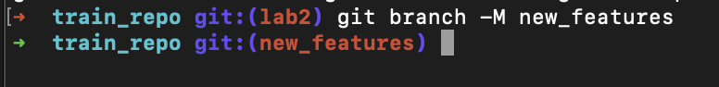
3. Добавить новый файл в эту ветку, с вычислениями для фигуры Прямоугольник. Его название: rectangle.py  
   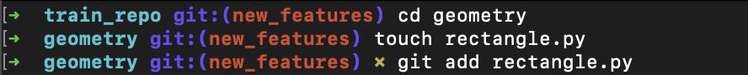
4. Сделать коммит с сообщением "Added rectangle.py".  
   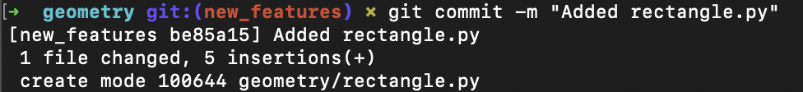
5. Добавить еще один файл в эту ветку, с вычислениями для фигуры Треугольник. Его название: triangle.py  
   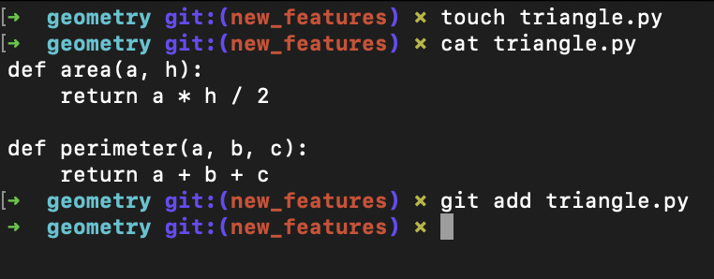
6. Создать еще один коммит внутри этой же ветки, его сообщение:

"Added triangle.py and fixed rectangle perimeter bug".  
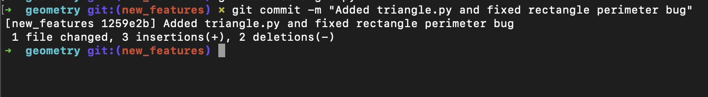

1. Построить граф истории только текущей ветки.

В ней должно быть два последних коммита.  
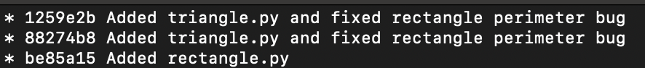

1. Взять хэши двух последних коммитов из истории и посмотреть,

какие изменения были внесены.  
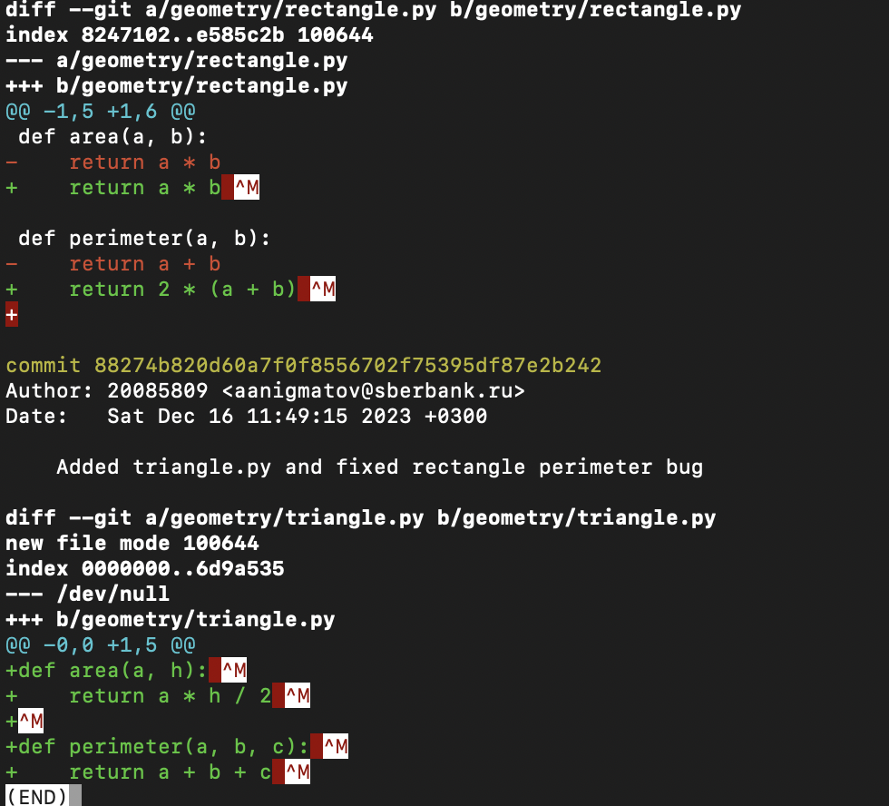

1. Сделать слияние с основной веткой.

